Комитет социальной защиты

Администрации города Новокузнецка

Муниципальное казенное учреждение

Центр социальной помощи семье и детям

Сценарий мероприятия

«День русских традиций»

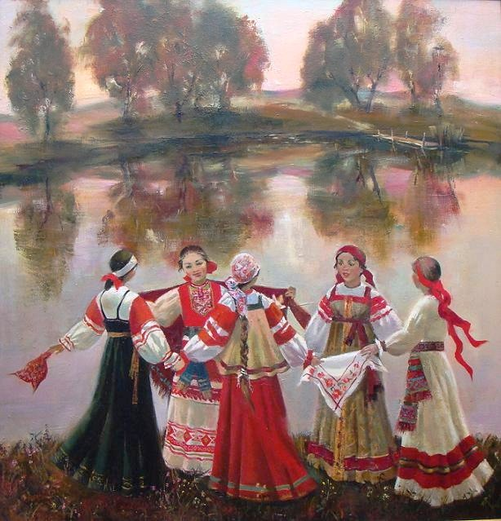

Составитель: Ясинская М.И., методист

организационно – методического отделения

МКУ «Центр социальной помощи семье и детям»

НОВОКУЗНЕЦК
2016
Данное мероприятие предназначено для проведения в лагерях летнего отдыха, в отделениях дневного пребывания, для педагогов дополнительного образования, для педагога-организатора в коллективных творческих делах. Каждый педагог имеет право по-своему использовать материалы данного мероприятия в зависимости от возраста и подготовленности детей, может вносить коррективы в данное мероприятие.
Аннотация: сценарий мероприятия «День русских традиций» разработан и является актуальным для всех педагогов, работающих над проблемой нравственного воспитания детей и формирования творческого потенциала. Содержание мероприятия построено на основе народного творчества, игр доступных и интересных для ребят. День русских традиций позволит участникам в игровой форме окунуться в атмосферу прошлого, прикоснуться к русской культуре, вспомнить старинные традиции и обычаи.
Цель: формировать у детей нравственные качества, основанные на народных традициях; расширять кругозор.
Задачи:
Обучающие.
- приобщать детей к истокам русской народной культуры;
- вспомнить любимых героев русских народных сказок, забытые игры, русские пословицы;
Воспитательные.
-воспитывать бережное отношение к культуре своего народа;
-развивать навыки социального общения, умение работать в коллективе;
-создать атмосферу доброжелательности и творчества;
Развивающие.
-развивать познавательный интерес к декоративно- прикладному творчеству;
-развивать трудолюбие, способности к преодолению трудностей, усидчивости и аккуратности.
Оборудование:
-« маршрутные» листы;
- таблички с названиями «маршрутов»;
- 48 «репок», изготовленных из цветного картона;
- материал для изготовления оберегов: куклы «Дарёнки» и игровой куклы « Птицы»;
- карточки-пословицы;
- две вязанки бубликов (по количеству детей в лагере);
- самовар, чашки, чай, сахар.
Возраст участников: 6-14лет;
Место проведения: улица – игровая площадка.

Пояснительная записка.
Мероприятие «День русских традиций» не требует предварительной подготовки детей. Но желательно их поставить в известность о предстоящем мероприятии и дать им задание - найти информацию (от родителей, из книг, от педагога или интернет ресурсов) об интересных русских народных традициях, играх, пословицах, сказках.
Все мероприятие проходит по пяти «маршрутам». Каждой группе выдается маршрутный лист, согласно которому движутся группы детей с педагогами.
На прохождение каждого «маршрута» выделяется определенное время –
15 -20минут.
На каждом «маршруте» детей встречают педагоги, где рассказывают о «маршрутах»: истории появления оберегов, правила игры, русских народных пословицах, загадках (эти обязанности среди педагогов распределяются заранее).
По итогам выполненных заданий группа детей получает 1-3 «репки».
На пятом «маршруте» все дети и педагоги собираются вместе и ответственный за этот «маршрут» педагог проводит игры в русских народных традициях.

Ход путешествия по «маршрутам».
Ведущий. Сегодня в нашем лагере необыкновенный праздник – «День русских традиций». Мы еще раз прикоснемся к русской культуре, вспомним любимых героев русских народных сказок, забытые игры, вспомним русские пословицы, изготовим обереги.
Итак, мы начинаем наше путешествие по «маршрутам». На каждом «маршруте» вам будет предложено интересное задание, за выполнение которого можно заработать от одной до трех «репок». Окончательное количество заработанных «репок» мы подсчитаем с вами в конце нашего праздника и определим победителя.
А сейчас каждая группа получает маршрутный лист.
В добрый путь! Желаю вам всем успехов!

I Маршрут. «Преданья нашей старины».
На этом «маршруте» детей встречает педагог по декоративно-прикладному творчеству, владеющий навыками изготовления русских оберегов.
Слово педагога: Оберег- это предмет или символ, призванный защищать своего владельца и его дом от бед, приносить в дом счастье и достаток. Особая прелесть славянских оберегов состоит в том, что они открывают безграничный простор для творчества, являясь одновременно украшением и красивой сказкой, придумать и рассказать которую каждый может сам. Чтобы начать изготовление оберегов своими руками, нужно узнать историю их происхождения, изучить их корни.
Педагог показывает образцы оберегов, дает краткую информацию об истории их появления во время проведения мастер-класса: многовековая история культуры традиционных русских оберегов неразрывно связана с народными поверьями и приметами. Они пришли к нам из глубины времен, как память о наших предках. Люди верили, что обереги охраняют их от болезней, «дурного глаза», хищных зверей, стихийных бедствий и разных напастей. В те далекие времена символами и узорами украшали все предметы быта, которыми пользовались. Так и появились на Руси обереги. Носили их на цепочках или шнурках на шее, пришивали к одежде, цепляли к поясу, вешали у дверей, прибивали к порогу, клали малым детям под подушку, брали с собой в дорогу. В окружении оберегов люди жили, как бы в защищенном мире. Одно из старых названий оберегов – наузы - узлы, сплетенные обереги, а также завязанные на особый узел мешочки с заговоренными травами, освещенной родной землицей. Чем сложнее, чем путанее, вычурнее сплетенный узел, тем больше в нем силы.
Обереги можно разделить на 4 вида: тряпичные куклы-обереги, обереги-домовушки (для дома), обереги-минералы (украшения), семейные обереги-реликвии - самые сильные обереги (например, оружие, передаваемое в семье по мужской линии или всевозможные семейные украшения, передаваемые по женской линии).
Создавая обереги, необходимо соблюдать некоторые правила:
Правило первое. Обереги не могут быть изготовлены для себя.
Правило второе. Никто не может заставить кого-либо изготовить для себя оберег или упросить сделать это. Обереги изготавливаются только по доброй воле и от чистой души.
Правило третье. Самые сильные обереги - те, которые изготовлены, сделаны для вас вашими кровными родственниками: отцом, матерью, братом, детьми. Правило четвертое. Нужно очень тщательно относиться к выбору материалов для оберегов. Синтетика – мертвый материал, он не подходит для изготовления оберегов.
Правило пятое. В процессе создания оберега вы должны постоянно думать о том человеке, для которого вы его делаете, держать перед мысленным взглядом его образ, ощущать его энергетику, настрой, характер. Если неукоснительно соблюдать все правила, то сделанный вами оберег действительно сумеет защитить своего хозяина от множества бед и напастей.
Дети изготавливают обереги: куклу «Дарёнку»- выполняют младшие дети, игровую куклу- «Птицу» - выполняют старшие дети.
По результатам работы дети получают 1-3 «репки».

II Маршрут. Игра «Отвечай не говоря! »

Педагог садится в центр круга и рассказывает правила игры. Педагог задаёт вопросы детям, обращаясь то к одному, то к другому. Каждый должен отвечать знаками, а кто, не удержавшись, произнесет слово, выбывает из игры. Все остальные могут отгадывать, что именно изображает игрок-пантомим. Спрашивающий не должен тянуть с вопросами, не задавать таких вопросов, на которые можно отвечать просто «да» или «нет».

Например:
- Как вы спали этой ночью?
- Почему вы не любите гулять?
- Почему вы любите гулять?
- Что вам больше всего нравится из еды?
- На каком инструменте вы умеете играть?
- Что вы любите делать вечером?
- Что первое вы делаете с утра, встав с постели?
- Какое ваше хобби?
- Кто твой лучший друг?
- Какое животное живет у тебя дома?
- В какой школе ты учишься?
По результатам работы дети получают 1-3 «репки».

III Маршрут. Игра «Пословица недаром молвится».
Слово педагога: Пословица- это короткое изречение, заключающее в себе какое-нибудь поучение. В пословицах отражаются многовековые наблюдения, трудовой опыт народа. Своё глубокое уважение к пословицам народ выразил такими словами:
- Пословица - всем делам помощница.
- Пословица недаром молвится.
- Красна речь пословицей.
- Глупая речь не пословица.
- Без пословицы не проживёшь.
Педагог: Ребята, а как вы думаете, почему пословицы так важны?
Ответы детей: (Пословицы многому нас учат. Они говорят, как нужно относится к Отечеству, как жить, как трудиться….)

Педагог: Верно. Пословицы живут долго, не стареют. Большое значение пословицам придавали наши писатели: И.А.Крылов, Н.В.Гоголь, Н.А.Некрасов.

А Владимир Иванович Даль пятьдесят лет собирал пословицы и поговорки и создал целый сборник! Пришло время узнать, кто из вас является лучшим знатоком пословиц и поговорок.
Задание для детей: «Найди вторую часть пословицы» (на столах разрезанные карточки, где пословицы разрезаны на 2 части.)
Собрать пословицы. Смысл одной пословицы объяснить.
- Труд человека кормит……….а лень портит.
- В зимний холод…….всякий молод.
- Ученье-свет…….а не ученье –тьма.
- От умного научишься……от глупого разучишься.
- По одёжке встречают…… а по уму провожают.
- Друга ищи…… а нашёл береги.
- Делу время….. потехе час.
- Шила в мешке ……не утаишь.
- Без труда не вытащишь……. и рыбку из пруда.
- За двумя зайцами погонишься….. ни одного не поймаешь.
- Поспешишь…..людей насмешишь.
- Делу время……потехе час.
По результатам работы дети получают 1-3 «репки».

IV Маршрут. Загадки «Любимые герои русских сказок».

Педагог загадывает загадки по русским народным и авторским сказкам:
Для старших детей загадки:

1. В детстве все над ним смеялись,
Оттолкнуть его старались:
Ведь никто не знал, что он
Белым лебедем рожден. (Гадкий утёнок)
2.Покупала самовар,
А спасал ее комар. (Муха-Цокотуха)
3. Была она артисткою
Прекрасной, как звезда,
От злого Карабаса
Сбежала навсегда. (Мальвина)
4. Сладкий яблок аромат
Заманил ту птицу в сад.
Перья светятся огнём,
И светло вокруг, как днём. (Жар-птица)
5. Он разбойник, он злодей,
Свистом он пугал людей. (Соловей Разбойник)
6. В гости к бабушке пошла,
Пироги ей понесла.
Серый Волк за ней следил,
Обманул и проглотил. (Красная Шапочка)
7. Он в Италии родился,
Он своей семьёй гордился.
Он не просто мальчик-лук,
Он надёжный, верный друг. (Чиполлино)
8. Красная девица грустна:
Ей не нравится весна,
Ей на солнце тяжко!
Слезы льет бедняжка! (Снегурочка)
9. Скорей бы приблизился вечер,
И час долгожданный настал,
Чтоб мне в золоченой карете
Поехать на сказочный бал!
Никто во дворце не узнает
Откуда я, как я зовусь,
Но только лишь полночь настанет,
К себе на чердак я вернусь. (Золушка)
10. Она была подружкой гномов
И вам, конечно же, знакома. (Белоснежка)
11. Дюймовочки жених слепой
Живет все время под землей. (Крот)
12. Гармошка в руках,
На макушке фуражка,
А рядом с ним важно
Сидит Чебурашка. (Крокодил Гена)
13. Приходит он ко всем глубокой ночью,
И зонтик свой волшебный открывает:
Зонт разноцветный – сон ласкает очи,
Зонт чёрный – снов в помине не бывает. (Оле-Лукойе)
14. Родилась у мамы дочка
Из прекрасного цветочка.
Хороша, малютка просто!
С дюйм была малышка ростом.
Если сказку вы читали,
Знаете, как дочку звали. (Дюймовочка)
Для младших детей загадки:
1. Он от бабушки ушёл, И от дедушки ушёл, Песни пел под синим небом, для лисы он стал обедом. (Колобок)
2. Нравом зол, цветом сер, семерых козлят он съел. (Волк и семеро козлят)
3. Бабушка за дедушку ухватились крепко: «Ох, никак не вытянуть, помогите, детки!» Добрые помощники скоро набегут, победит упрямицу общий, дружный труд. (Репка)
4. Сидит парень на печи, Уплетает калачи, Прокатился по деревне и женился на царевне. (По-щучьему велению)
5. У Алёнушки – сестрицы унесли братишку птицы, та с подружками играла, братца Ваню проморгала. (Гуси-лебеди)
6. Миша по лесу идёт, Короб на спине несёт – Пироги для бабы с дедом внучка Маша напекла, несговорчивого Мишу вокруг пальца обвела!
(Маша и медведь)
7. Что за гостья в дом пришла к трём лесным медведям? Там поела, попила, в трёх кроватях поспала, А хозяева вернулись – Еле ноги унесла! (Три медведя)
8. Не послушался братишка Старшую сестрицу и попил из лужицы мутную водицу. Много горя принесла им нечистая вода.
(Сестрица Алёнушка и братец Иванушка)
9.У всех жёнушки как жёны, У него – лягушка, Но в итоге будет рад Этому Ванюша. (Царевна-лягушка)
10.И зайчонок, и волчица - Все бегут к нему лечиться. (Айболит)
11. Этот сказочный герой С хвостиком, усатый, В шляпе у него перо, Сам весь полосатый, Ходит он на двух ногах, В ярко-красных сапогах.
(Кот в сапогах)
12. У этого героя Дружок есть — Пятачок, Он Ослику в подарок Принёс пустой горшок. (Винни-Пух)
13. В Простоквашино живёт, службу там свою несёт. Всем разносит почту он, он их местный почтальон. (Почтальон Печкин)
По результатам работы дети получают 1-3 «репки».

V Маршрут. «Забытые игры?»

Русские народные игры для детей ценны в педагогическом отношении. Они оказывают большое влияние на воспитание характера, ума, воли, развивают нравственные чувства, физически укрепляют ребенка, создают определенный настрой, интерес к народному творчеству.
Радость движения сочетается в народных играх с духовным обогащением детей. В них заключается огромный потенциал для физического развития ребенка, формируется устойчивое отношение к культуре родной страны, создавая эмоционально положительную основу для развития патриотических чувств. Игры способствуют воспитанию сознательной дисциплины, воли, настойчивости в преодолении трудностей, приучают детей быть честными и правдивыми.
Народные игры являются неотъемлемой частью интернационального, художественного и физического воспитания детей разного возраста.
На этом маршруте с детьми работает педагог – затейник, который предлагает детям русские народные игры.
Слово педагога: Русские народные игры имеют многовековую историю, они сохранились до наших дней из глубокой старины, передаваясь из поколения в поколение, вбирая в себя лучшие национальные традиции.
-А какие вы знаете ребята народные игры?
Ответы детей: («Лапта», «Горелки», «Жмурки», «Кандалы», «12 палочек», «Шахматы», «Шашки» и т.д.).
Педагог добавляет («Венок»- на Троицу, «Бабушка Пыхтеха»- в Рождество, «Пчёлки и Ласточки»- на Благовещение, «Фанты», «Монах», «Заря», «Почта», «Гуси», «Пол,нос,потолок», «Затейник», «Заводила», «Третий лишний» и т.д.)

Педагог предлагает поиграть в следующие игры:
Игра«Пол,нос,потолок».
Эта игра является хорошей проверкой внимательности у детей. Она очень проста, ее правила легко объяснить. Правой рукой педагог показывает на пол и называет: «Пол». Затем показывает на нос и называет: «Нос» (лучше будет, если педагог его коснётся), скажет: «Нос», а потом поднимет руку вверх и произнесёт: «Потолок». Делать это надо не торопясь. Пусть ребята показывают с педагогом, но называть будет педагог. Цель педагога запутать ребят. Скажет: «Нос», а сам покажет в это время на «Потолок». Ребята должны внимательно слушать и показывать правильно. Хорошо, если педагог весело прокомментируете происходящее: «Я вижу, у кого-то нос упал на пол и там лежит. Давайте поможем найти отвалившийся нос». Игра может повторяться много раз с убыстрением темпа. В конце игры можно торжественно пригласить на сцену обладателя «самого высокого в мире носа».
Игра «Затейник».
Дети становятся в круг и берутся за руки. Водящий, которого выбрали, стоит в центре круга. Дети двигаются по кругу и произносят слова:
«Ровным кругом, друг за другом. Мы идём за шагом шаг. Стой на месте, дружно вместе сделаем вот так!»
Водящий выполняет любые движения, а дети должны повторить «как в зеркале» все движения.

Игра «Заводила».
Для этой игры не требуется много места. Дети образуют круг, став лицом к центру. Водящий (обычно вызвавшийся по желанию) отходит в сторону, так как не должен видеть, кого выберут заводилой (затейником). Задача заводилы — показывать различные движения, например: хлопать в ладоши, приседать, подпрыгивать, грозить кому-то пальцем и т. д., а остальные дети
должны тут же, не отставая от него, повторять те же движения.
Водящего зовут в круг, и он начинает ходить внутри него, присматриваясь, кто же «затевает» каждый раз новое движение. После того как при нем сменилось три движения, водящий должен угадать заводилу, но тот старается менять движения незаметно, выбирая момент, когда водящий смотрит не на него.
Если водящий ошибочно назовет какого-либо участника заводилой, игра продолжается. Но после трех ошибок водящий уходит из круга, и в это время выбирают нового заводилу (или могут по желанию оставить прежнего). Если водящий угадал заводилу, то меняется с ним ролью.
Правило
Водящему не разрешается долго смотреть, не отрываясь, на одного из игроков (предполагаемого заводилу), надо поворачиваться в разные стороны.

Игра «Третий лишний».
Играющие становятся по кругу парами, лицом к его центру так, что один из пары находится впереди, а другой — сзади него. Расстояние между парами — 1—2 м. Двое водящих занимают место за кругом. Один из них убегает, а другой его ловит. Спасаясь от погони, убегающий может встать впереди любой пары. Тогда стоящий сзади оказывается «третьим лишним». Он должен убегать: от второго водящего. Если догоняющий поймает (коснется, осалит) убегающего, то они меняются ролями. Таким образом, водящие все время меняются.
Правило
Убегающему от преследования нельзя мешать.

В конце праздника подводятся итоги, подсчитывается количество заработанных «репок». Каждая группа награждается вязанкой бубликов и приглашается на чаепитие за русским самоваром.

СПИСОК ЛИТЕРАТУРЫ

ДЛЯ ПЕДАГОГА:

1. Дайн Г.Л. Детский народный календарь: Приметы, поверья, игры, рецепты, рукоделие.- М.: Детская литература, 2001.

2. Дайн Г.В., Дайн М.Б. Русская тряпичная кукла. Культура. Традиции, технология. – М.: Культура и традиции, 2007.

3. Дикова С.И. Шьём тряпичные куклы// Школа и производство .- 1995.-№2.-С.55-57.

4. Князева О.Л., Маханева М. Д. Приобщение детей к истокам русской народной культуры: Программа. Учебно–методическое пособие.– СПб.: Детство- Прогресс,2004.

5. Котова И.Н., Котова А.С.Русские обряды и традиции. Народная кукла.- СПб. : «Паритет»,2003.-240с.

6. Кукольный сундучок. Традиционная народная кукла своими руками // Авт.- сост. Е.В. Берстенёва, Н.В. Доголева.- М.: Белый город,2011

7. Пушкин С.И. Мы играем и поём: Инсценировки русских народных игр, песен, хороводов.- М.: Школьная Пресса, 2001.

8. Шептуля, А. М.Домашние обереги своими руками [Текст] / А. Шептуля. – М.: Эксмо, 2006. – 64с.

9. http://www.podelki-doma.ru. [Электронный ресурс]

10. Хранитель традиции: [Электронный ресурс] / art/ 1september.ru / - 2007. – 14 февраля

ДЛЯ ДЕТЕЙ И РОДИТЕЛЕЙ
1. Басаргина А.А. Народоведение. 1 – 4 кл.: Кн. для учителя / А.А. Басаргина, К.Л.Лисова, Г.Ф. Суворова. – М.: Гуманитар. изд. центр ВЛАДОС, 2005.
2. Браун В., Пельке М. История костюма от древности и до нового времени. – М.:Гуманитар. изд. центр ВЛАДОС, 2005.
3. Дикова С.И. Шьём тряпичные куклы //Школа и производство. – 1995. – №2. – С. 55-57.
4. Календарные обрядовые праздники для детей дошкольного возраста. Авторы-составители: Пугачева Н.В., Есаулова Н.А., Потапова Н.Н. Учебное пособие. – М.:Педагогическое общество России, 2007.
5. Колесникова В. Праздники Руси православной. – М.: ТЕРРА-Книжный клуб, 1998.
6. Кукольный сундучок. Традиционная народная кукла своими руками /Авт.-сост.Е.В.Берстенёва, Н.В.Догаева. – М.: Белый город, 2011.

7. Науменко Г.Н. Фольклорный праздник. – М.: Просвещение, 2000.

Приложение 1

Маршрутные листы

1-я группа
Маршрутный лист
I - «Преданья нашей старины».
II - «Отвечай не говоря!»
III - «Пословица недаром молвится».
IV -«Любимые герои русских сказок».
V -«Забытые игры?..»

2-я группа
Маршрутный лист
I - «Любимые герои русских сказок».
II - «Преданья нашей старины».
III - «Отвечай не говоря!»
IV - «Пословица недаром молвится».
V -«Забытые игры?..»

3-я группа
Маршрутный лист
I - «Пословица недаром молвится».
II - «Любимые герои русских сказок».
III - «Преданья нашей старины».
IV -«Отвечай не говоря!»
V -«Забытые игры?..»

4-группа
Маршрутный лист
I - «Отвечай не говоря!»
II- «Пословица недаром молвится».
III -«Любимые герои русских сказок».
IV -«Преданья нашей старины».
V -«Забытые игры?..»

Приложение 2

1-я группа
Маршрутный лист
I - «Преданья нашей старины»
II - «Отвечай не говоря!»
III - «Пословица недаром молвится»
IV -«Любимые герои русских сказок»
V -«Забытые игры?..»

2-я группа
Маршрутный лист
I -«Любимые герои русских сказок»
II - «Преданья нашей старины» III- «Отвечай не говоря!»
IV -«Пословица недаром молвится»
V -«Забытые игры?..»

3-я группа
Маршрутный лист
I - «Пословица недаром молвится»
II - «Любимые герои русских сказок»
III -«Преданья нашей старины»
IV -«Отвечай не говоря!»
V -«Забытые игры?..»

4-группа
Маршрутный лист
I - «Отвечай не говоря!»
II- «Пословица недаром молвится»
III -«Любимые герои русских сказок»
IV -«Преданья нашей старины»
V -«Забытые игры?..»

Приложение 3
МАСТЕР-КЛАСС ПО ИЗГОТОВЛЕНИЮ КУКЛЫ «ПТИЦЫ»
Для изготовления птицы из ткани понадобится квадрат цветной х/б ткани (примерно 20 х 20 см), немного сентепона или ваты для головы и туловища, цветная нить.
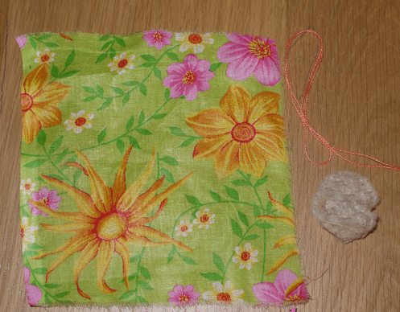
Квадрат складывают по диагонали.
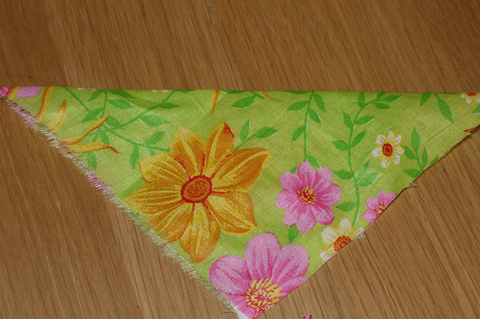
Затем сгибают уголки к середине.
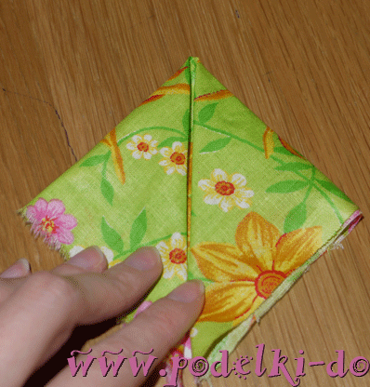
И ещё раз.
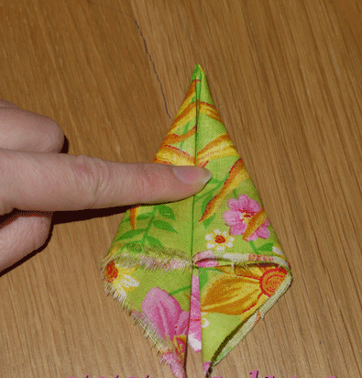

Полученная фигурка складывается пополам, сгибами внутрь.
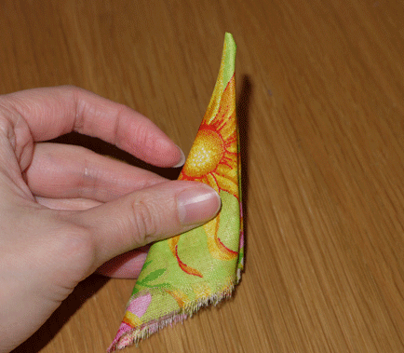

Ниткой завязывается кончик- это клюв.
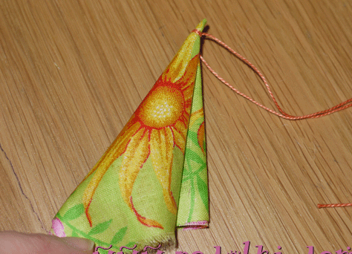

Затем внутрь к клюву вкладывается маленький кусочек ветоши.
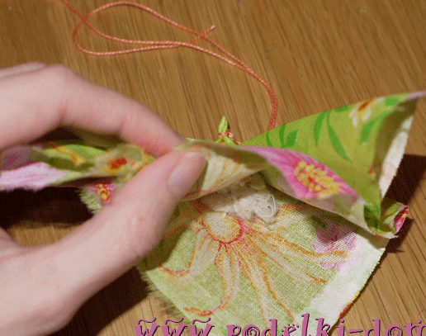

Завязывается нитью – получилась голова.
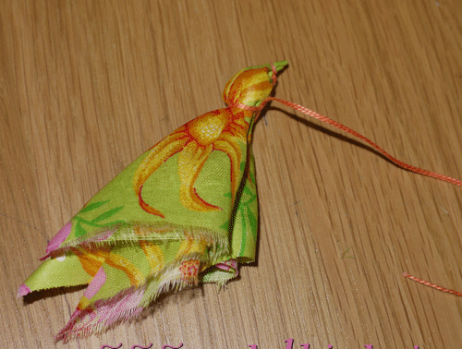

Затем кладется еще сентепон или вата для туловища. Распрямляем крылышки в стороны.
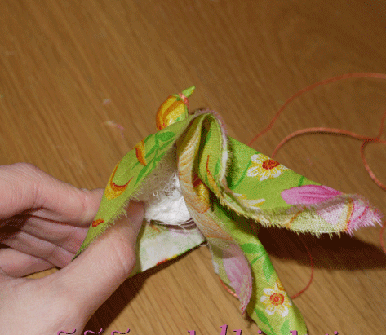

Эту же нить опускаем до хвоста, перевязываем туловище.
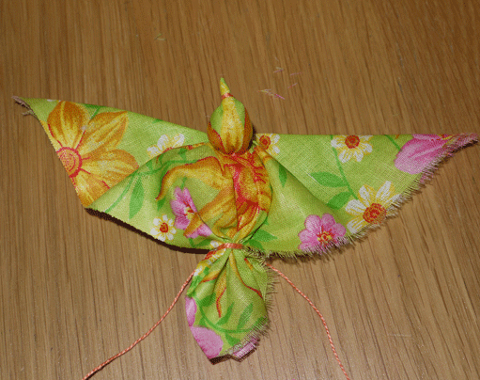
Затем проходим нитью крест-накрест туловище и обматываем каждое крыло. «Птичка- кукла» готова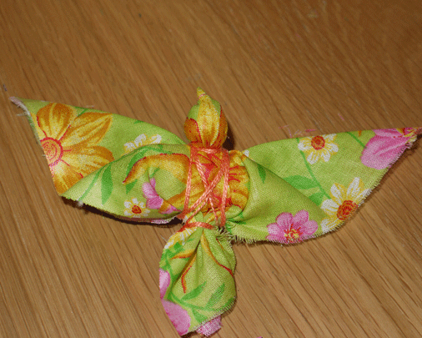

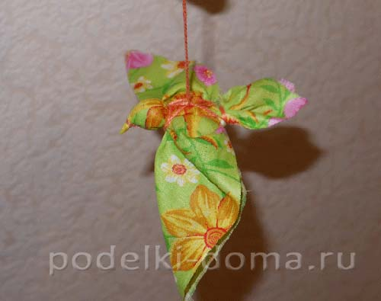

Приложение 4
МАСТЕР – КЛАСС ПО ИЗГОТОВЛЕНИЮ КУКЛЫ «ДАРЁНКИ»
Для простоты изготовления можно взять прямоугольник из картона, белые и красные нитки.
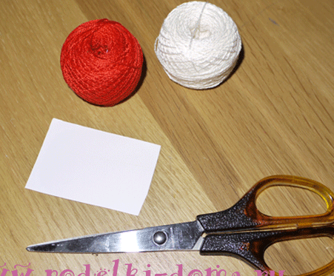
На длинную сторону наматывается красная нить. Это будет женская фигурка.
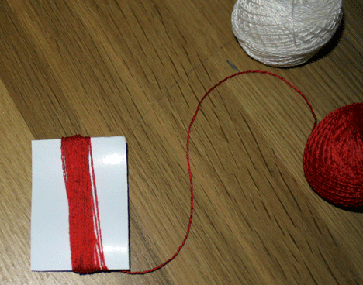
Поверх наматывается белая нить для лица и фартука.
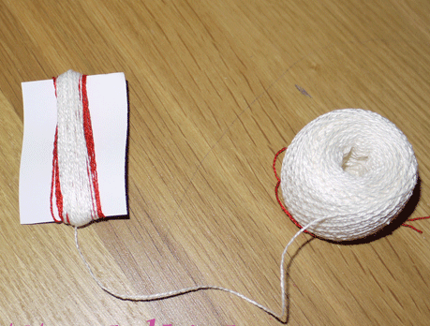

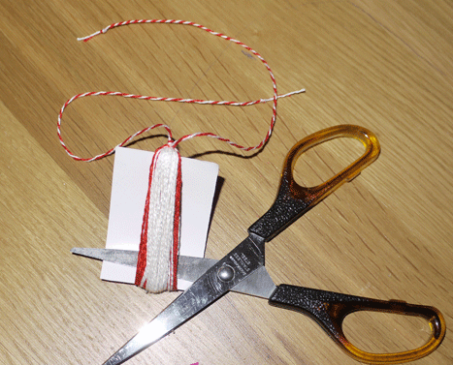

На короткую сторону наматывается красная нить для рук куколки.
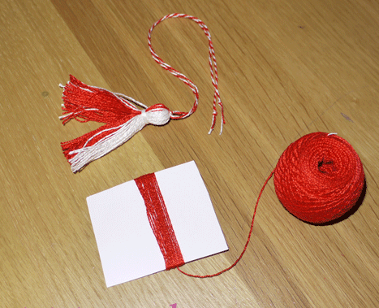

Ручки завязываются на концах, вставляются в тело куколки-«Дарёнки».
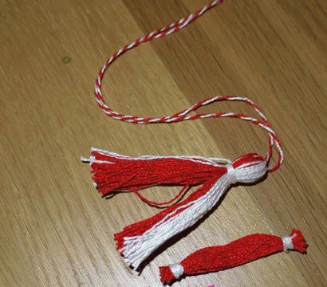

Под руками повязывается пояс, фартучек обрезается, чтобы был короче юбки.
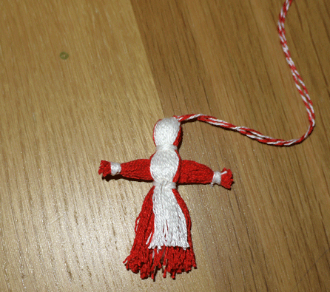

Аналогично делается фигурка мальчика, только основной цвет в ней – белый, а сверху красный. Фигурке мальчика перевязывают ножки, нитки рубахи подрезают.
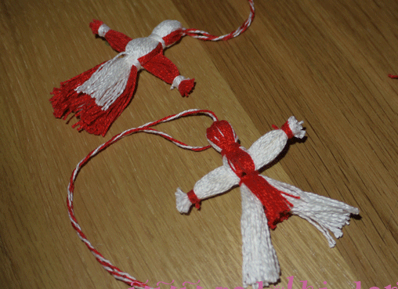

Готово!
